BỘ GIÁO DỤC VÀ ĐÀO TẠO  CỤC QUẢN LÝ CHẤT LƯỢNG  _____________  Số: 691/TB-QLCL | CỘNG HÒA XÃ HỘI CHỦ NGHĨA VIỆT NAM  Độc lập - Tự do - Hạnh phúc  _______________________  Hà Nội, ngày 08 tháng 5 năm 2020

THÔNG BÁO
Danh sách các đơn vị tổ chức thi và cấp chứng chỉ
________________

I. CHỨNG CHỈ NGOẠI NGỮ THEO KHUNG NĂNG LỰC NGOẠI NGỮ 6 BẬC DÙNG CHO VIỆT NAM (Tiếng Anh)
TT | Tên đơn vị
1 | Trường Đại học Sư phạm Thành phố Hồ Chí Minh
2 | Trường Đại học Ngoại ngữ - Đại học Huế
3 | Trường Đại học Ngoại ngữ - Đại học Quốc gia Hà Nội
4 | Trường Đại học Ngoại ngữ - Đại học Đà Nẵng
5 | Đại học Thái Nguyên
6 | Trường Đại học Cần Thơ
7 | Trường Đại học Hà Nội
8 | Trường Đại học Sư phạm Hà Nội
9 | Trường Đại học Vinh
10 | Học viện An ninh nhân dân
11 | Trường Đại học Sài Gòn
12 | Trường Đại học Ngân hàng Thành phố Hồ Chí Minh
13 | Trường Đại học Trà Vinh
14 | Trường Đại học Văn Lang
II. CHỨNG CHỈ ỨNG DỤNG CÔNG NGHỆ THÔNG TIN
1. Các cơ sở giáo dục đại học
STT | Tên đơn vị
1 | Trường Đại học Bách Khoa - Đại học Đà Nẵng
2 | Trường Đại học Sư phạm - Đại học Đà Nẵng
3 | Trung tâm phát triển phần mềm - Đại học Đà Nẵng
4 | Trường Đại học Khoa học - Đại học Huế
5 | Trường Đại học Nông lâm - Đại học Huế
6 | Trường Đại học Sư phạm - Đại học Huế
7 | Viện Quốc tế Pháp ngữ - Đại học Quốc gia Hà Nội
8 | Trường Đại học Công nghệ - Đại học Quốc gia Hà Nội
9 | Trường Đại học An Giang - Đại học Quốc gia Thành phố Hồ Chí Minh
10 | Trường Đại học Khoa học tự nhiên - Đại học Quốc gia Thành phố Hồ Chí Minh
11 | Trường Đại học Công nghệ Thông tin - Đại học Quốc gia Thành phố Hồ Chí Minh
12 | Trường Đại học Bách khoa - Đại học Quốc gia Thành phố Hồ Chí Minh
13 | Trường Đại học Công nghệ thông tin và truyền thông - Đại học Thái Nguyên
14 | Trung tâm Ngoại ngữ Tin học - Đại học Thái Nguyên
15 | Trường Đại học Kinh tế và Quản trị kinh doanh - Đại học Thái Nguyên
16 | Trường Đại học Sư phạm - Đại học Thái Nguyên
17 | Học viện An ninh nhân dân
18 | Học viện Cảnh sát Nhân dân
19 | Học viện Công nghệ bưu chính viễn thông
20 | Học viện Công nghệ bưu chính viễn thông (Cơ sở tại Thành phố Hồ Chí Minh)
21 | Học viện Hàng không
22 | Học viện Kỹ thuật quân sự
23 | Học viện Ngân hàng
24 | Học viện Nông nghiệp Việt Nam
25 | Học viện Quản lý giáo dục
26 | Học viện Tài chính
27 | Trường Đại học An ninh nhân dân
28 | Trường Đại học Bạc Liêu
29 | Trường Đại học Bách Khoa Hà Nội
30 | Trường Đại học Bình Dương
31 | Trường Đại học Buôn Ma Thuật
32 | Trường Đại học Cảnh sát nhân dân
33 | Trường Đại học Cần Thơ
34 | Trường Đại học Công đoàn
35 | Trường Đại học Công nghệ giao thông vận tải
36 | Trường Đại học Công nghệ Thành phố Hồ Chí Minh
37 | Trường Đại học Công nghệ Vạn Xuân
38 | Trường Đại học Công nghệ và Quản lý Hữu nghị
39 | Trường Đại học Công nghiệp Hà Nội
40 | Trường Đại học Công nghiệp Quảng Ninh
41 | Trường Đại học Công nghiệp thực phẩm Thành phố Hồ Chí Minh
42 | Trường Đại học Công nghiệp Việt Trì
43 | Trường Đại học Công nghiệp Thành phố Hồ Chí Minh
44 | Trường Đại học Cửu Long
45 | Trường Đại học Duy Tân
46 | Trường Đại học Đại Nam
47 | Trường Đại học Đà Lạt
48 | Trường Đại học Điện lực
49 | Trường Đại học Đồng Nai
50 | Trường Đại học Đồng Tháp
51 | Trường Đại học Giao thông vận tải Thành phố Hồ Chí Minh
52 | Trường Đại học Hà Tĩnh
53 | Trường Đại học Hạ Long
54 | Trường Đại học Hàng Hải Việt Nam
55 | Trường Đại học Hải Dương
56 | Trường Đại học Hải Phòng
57 | Trường Đại học Hoa Lư
58 | Trường Đại học Hòa Bình
59 | Trường Đại học Hồng Đức
60 | Trường Đại học Hùng Vương
61 | Trường Đại học Khánh Hòa
62 | Trường Đại học Kiến trúc Hà Nội
63 | Trường Đại học Kiên Giang
64 | Trường Đại học Kinh doanh và Công nghệ Hà Nội
65 | Trường Đại học Kinh tế công nghiệp Long An
66 | Trường Đại học Kinh tế quốc dân
67 | Trường Đại học Kinh tế kỹ thuật công nghiệp
68 | Trường Đại học Kinh tế tài chính Thành phố Hồ Chí Minh
69 | Trường Đại học Kinh tế Thành phố Hồ Chí Minh
70 | Trường Đại học Kỹ thuật công nghệ Cần Thơ
71 | Trường Đại học Kỹ thuật hậu cần Công an nhân dân
72 | Trường Đại học Lạc Hồng
73 | Trường Đại học Lao động - Xã hội (Cơ sở 2)
74 | Trường Đại học Lâm nghiệp
75 | Trường Đại học Lâm nghiệp (Phân hiệu Đồng Nai)
76 | Trường Đại học Luật Hà Nội
77 | Trường Đại học Luật Thành phố Hồ Chí Minh
78 | Trường Đại học Mở Hà Nội
79 | Trường Đại học Mở Thành phố Hồ Chí Minh
80 | Trường Đại học Nam Cần Thơ
81 | Trường Đại học Ngân hàng Thành phố Hồ Chí Minh
82 | Trường Đại học Nguyễn Trãi
83 | Trường Đại học Nha Trang
84 | Trường Đại học Nội vụ Hà Nội
85 | Trường Đại học Nông lâm Bắc Giang
86 | Trường Đại học Nông lâm Thành phố Hồ Chí Minh
87 | Trường Đại học Phạm Văn Đồng
88 | Trường Đại học Phan Thiết
89 | Trường Đại học Phú Yên
90 | Trường Đại học Quang Trung
91 | Trường Đại học Quảng Bình
92 | Trường Đại học Quảng Nam
93 | Trường Đại học Quy Nhơn
94 | Trường Đại học Sài Gòn
95 | Trường Đại học Sư phạm Hà Nội
96 | Trường Đại học Sư phạm Hà Nội 2
97 | Trường Đại học Sư phạm kỹ thuật Hưng Yên
98 | Trường Đại học Sư phạm kỹ thuật Nam Định
99 | Trường Đại học Sư phạm Thành phố Hồ Chí Minh
100 | Trường Đại học Sư phạm kỹ thuật Thành phố Hồ Chí Minh
101 | Trường Đại học Sư phạm kỹ thuật Vinh
102 | Trường Đại học Sư phạm kỹ thuật Vĩnh Long
103 | Trường Đại học Tài chính - Kế toán
104 | Đại học Tài chính - Marketing
105 | Trường Đại học Tài chính - Quản trị kinh doanh
106 | Trường Đại học Tài nguyên và Môi trường Hà Nội
107 | Trường Đại học Tài nguyên và Môi trường Thành phố Hồ Chí Minh
108 | Trường Đại học Tân Trào
109 | Trường Đại học Thành Đông
110 | Trường Đại học Thủ đô Hà Nội
111 | Trường Đại học Thủy Lợi
112 | Trường Đại học Tây Bắc
113 | Trường Đại học Tây Đô
114 | Trường Đại học Tây Nguyên
115 | Trường Đại học Thể dục thể thao Bắc Ninh
116 | Trường Đại học Thể dục thể thao Đà Nẵng
117 | Trường Đại học Thái Bình
118 | Trường Đại học Thái Bình Dương
119 | Trường Đại học Thông tin liên lạc
120 | Trường Đại học Thủ Dầu Một
121 | Trường Đại học Thương Mại
122 | Trường Đại học Tiền Giang
123 | Trường Đại học Tôn Đức Thắng
124 | Trường Đại học Trà Vinh
125 | Trường Đại học Trưng Vương
126 | Trường Đại học Văn Hiến
127 | Trường Đại học Văn hóa, Thể thao và Du lịch Thanh Hóa
128 | Trường Đại học Việt Bắc
129 | Trường Đại học Vinh
130 | Trường Đại học Xây dựng Miền Tây
131 | Trường Đại học Xây dựng Miền Trung
132 | Trường Đại học Y tế công cộng
133 | Trường Đại học Y dược Thái Bình
134 | Cục Tin học hóa - Bộ Thông tin truyền thông

2. Các sớ giáo dục và đào tạo có trung tâm sát hạch
(Danh sách trung tâm sát hạch do sở giáo dục và đào tạo công bố)
STT | Tên đơn vị | Số trung tâm sát hạch
1 | Sở Giáo dục và Đào tạo An Giang | 2
2 | Sở Giáo dục và Đào tạo Bắc Giang | 1
3 | Sở Giáo dục và Đào tạo Bắc Ninh | 1
4 | Sở Giáo dục và Đào tạo Bình Định | 3
5 | Sở Giáo dục và Đào tạo Cà Mau | 1
6 | Sở Giáo dục và Đào tạo Cần Thơ | 1
7 | Sở Giáo dục và Đào tạo Đà Nẵng | 3
8 | Sở Giáo dục và Đào tạo Đắk Nông | 2
9 | Sở Giáo dục và Đào tạo Điện Biên | 1
10 | Sở Giáo dục và Đào tạo Gia Lai | 1
11 | Sở Giáo dục và Đào tạo Hà Giang | 1
12 | Sở Giáo dục và Đào tạo Hà Nội | 4
13 | Sở Giáo dục và Đào tạo Hà Tĩnh | 2
14 | Sở Giáo dục và Đào tạo Hải Dương | 2
15 | Sở Giáo dục và Đào tạo Hải Phòng | 1
16 | Sở Giáo dục và Đào tạo Hậu Giang | 1
17 | Sở Giáo dục và Đào tạo Hưng Yên | 1
18 | Sở Giáo dục và Đào tạo Kiên Giang | 1
19 | Sở Giáo dục và Đào tạo Kon Tum | 1
20 | Sở Giáo dục và Đào tạo Lai Châu | 1
21 | Sở Giáo dục và Đào tạo Lào Cai | 1
22 | Sở Giáo dục và Đào tạo Lâm Đồng | 2
23 | Sở Giáo dục và Đào tạo Long An | 1
24 | Sở Giáo dục và Đào tạo Ninh Bình | 1
25 | Sở Giáo dục và Đào tạo Ninh Thuận | 1
26 | Sở Giáo dục và Đào tạo Nghệ An | 2
27 | Sở Giáo dục và Đào tạo Phú Thọ | 2
28 | Sở Giáo dục và Đào tạo Phú Yên | 1
29 | Sở Giáo dục và Đào tạo Quảng Bình | 3
30 | Sở Giáo dục và Đào tạo Quảng Nam | 2
31 | Sở Giáo dục và Đào tạo Quảng Ngãi | 1
32 | Sở Giáo dục và Đào tạo Quảng Trị | 4
33 | Sở Giáo dục và Đào tạo Sóc Trăng | 1
34 | Sở Giáo dục và Đào tạo Sơn La | 1
35 | Sở Giáo dục và Đào tạo Thái Bình | 1
36 | Sở Giáo dục và Đào tạo Thái Nguyên | 1
37 | Sở Giáo dục và Đào tạo Thanh Hóa | 2
38 | Sở Giáo dục và Đào tạo Thừa Thiên Huế | 7
39 | Sở Giáo dục và Đào tạo Tiền Giang | 1
40 | Sở Giáo dục và Đào tạo Trà Vinh | 1
41 | Sở Giáo dục và Đào tạo Vĩnh Long | 1
42 | Sở Giáo dục và Đào tạo Vĩnh Phúc | 2
43 | Sở Giáo dục và Đào tạo Yên Bái | 1

III. CHỨNG CHỈ BỒI DƯỠNG CÁN BỘ RA ĐỀ THI NGOẠI NGỮ; CHỨNG CHỈ BỒI DƯỠNG CÁN BỘ CHẤM THI NÓI VÀ VIẾT NGOẠI NGỮ
STT | Tên đơn vị
1 | Trường Đại học Ngoại ngữ - Đại học Đà Nẵng
2 | Trường Đại học Ngoại ngữ - Đại học Huế
3 | Trường Đại học Ngoại ngữ - Đại học Quốc gia Hà Nội
4 | Trường Đại học Sư phạm thành phố Hồ Chí Minh
5 | Đại học Thái Nguyên

IV. CHỨNG CHỈ TIẾNG VIỆT DÙNG CHO NGƯỜI NƯỚC NGOÀI
STT | Tên đơn vị
1 | Trường Đại học Cửu Long
2 | Trường Đại học Khoa học xã hội và nhân văn - Đại học Quốc gia Hà Nội
3 | Trường Đại học Khoa học xã hội và nhân văn - Đại học Quốc gia Thành phố Hồ Chí Minh
4 | Trường Đại học Sư phạm Hà Nội
5 | Trường Đại học Sư phạm Hà Nội 2
6 | Trường Đại học Sư phạm - Đại học Đà Nẵng
7 | Trường Đại học Sư phạm - Đại học Thái Nguyên

Mẫu các loại chứng chỉ theo quy định của Bộ Giáo dục và Đào tạo (đính kèm tại Phụ lục Thông báo này)./.

Nơi nhận:  - Bộ trưởng (để b/c);  - Các Thứ trưởng (để b/c);  - Các đơn vị thuộc Bộ (để ph/h);  - Cổng TTĐT Bộ GDĐT;  - Lưu: VT, QLVBCC. | CỤC TRƯỞNG  Mai Văn Trinh
Phụ lục
MẪU CÁC LOẠI CHỨNG CHỈ
(Kèm theo Thông báo số 691/QLCL-QLVBCC ngày 08 tháng 5 năm 2020 của Cục Quản lý chất lượng)
________________

1. MẪU CHỨNG CHỈ NGOẠI NGỮ THEO KHUNG NĂNG LỰC NGOẠI NGỮ 6 BẬC DÙNG CHO VIỆT NAM
Mặt ngoài
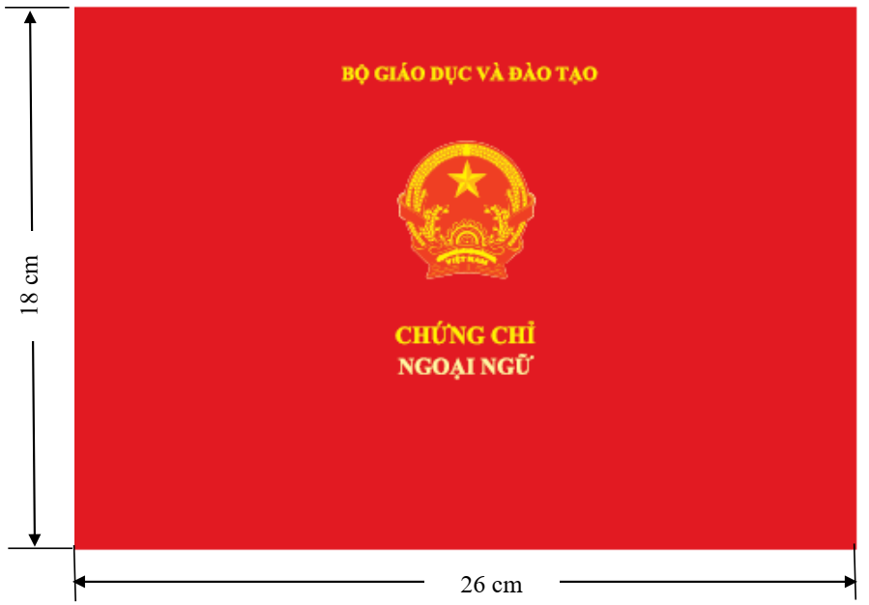

Mặt trong
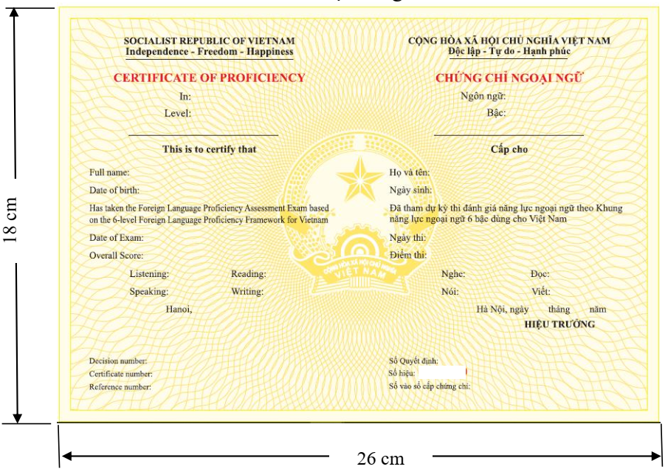

2. MẪU CHỨNG CHỈ ỨNG DỤNG CÔNG NGHỆ THÔNG TIN CƠ BẢN VÀ NÂNG CAO
Mặt ngoài
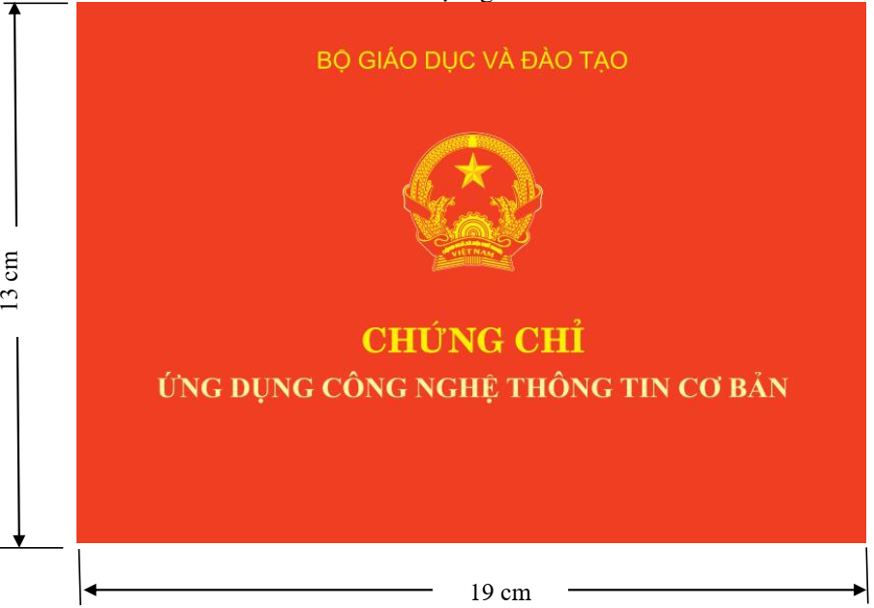

Mặt trong
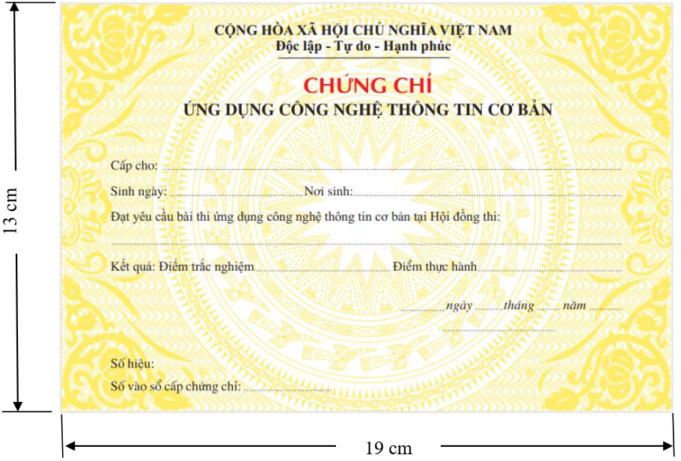

Mặt ngoài
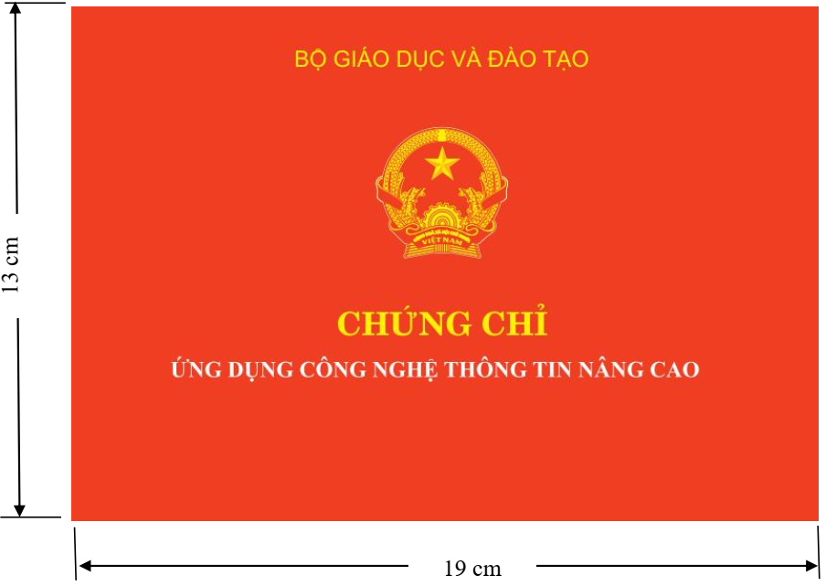

Mặt trong
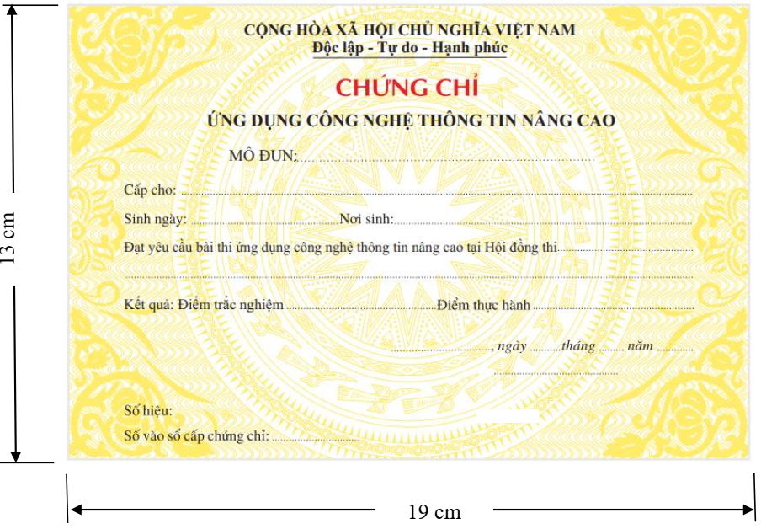

3. MẪU CHỨNG CHỈ BỒI DƯỠNG CÁN BỘ RA ĐỀ THI NGOẠI NGỮ
Mặt ngoài
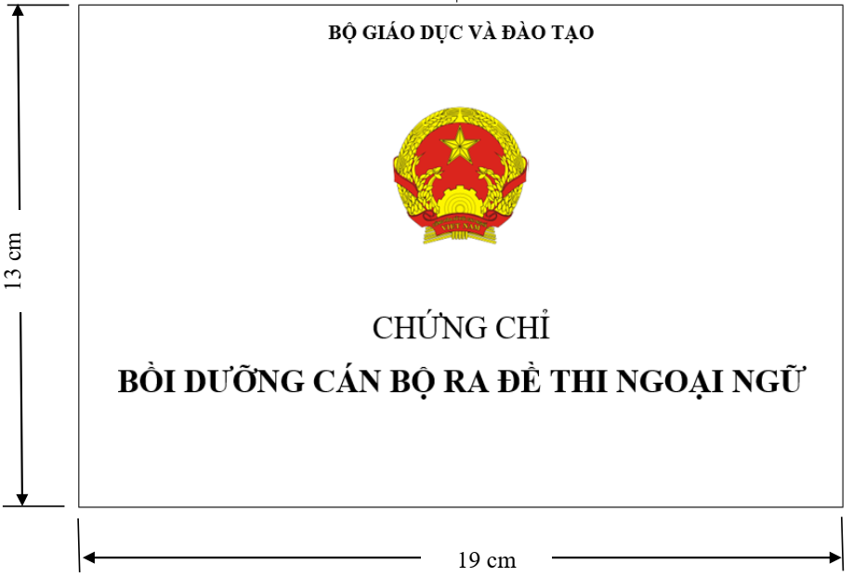

Mặt trong
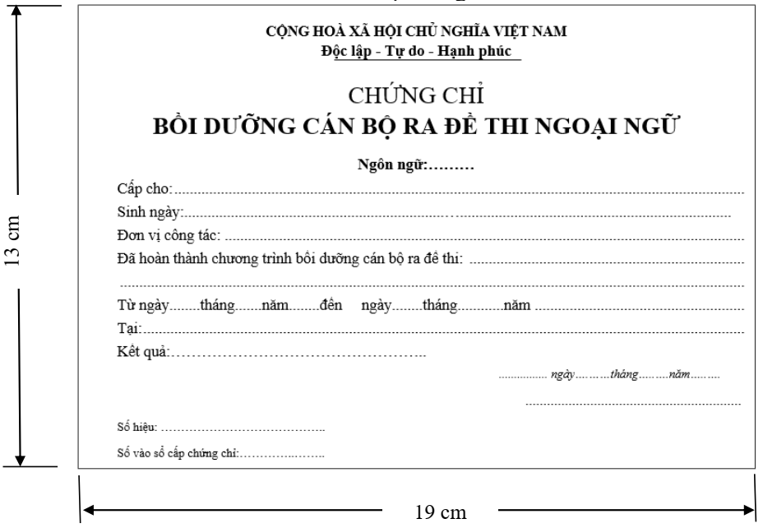

4. MẪU CHỨNG CHỈ BỒI DƯỠNG CÁN BỘ CHẤM THI NÓI VÀ VIẾT NGOẠI NGỮ
Mặt ngoài
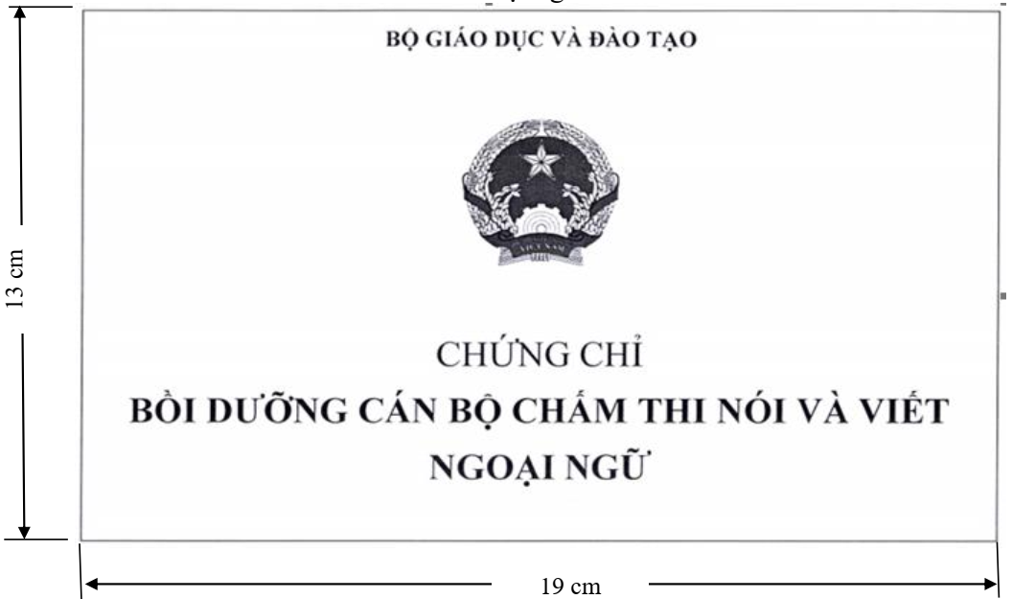

Mặt trong
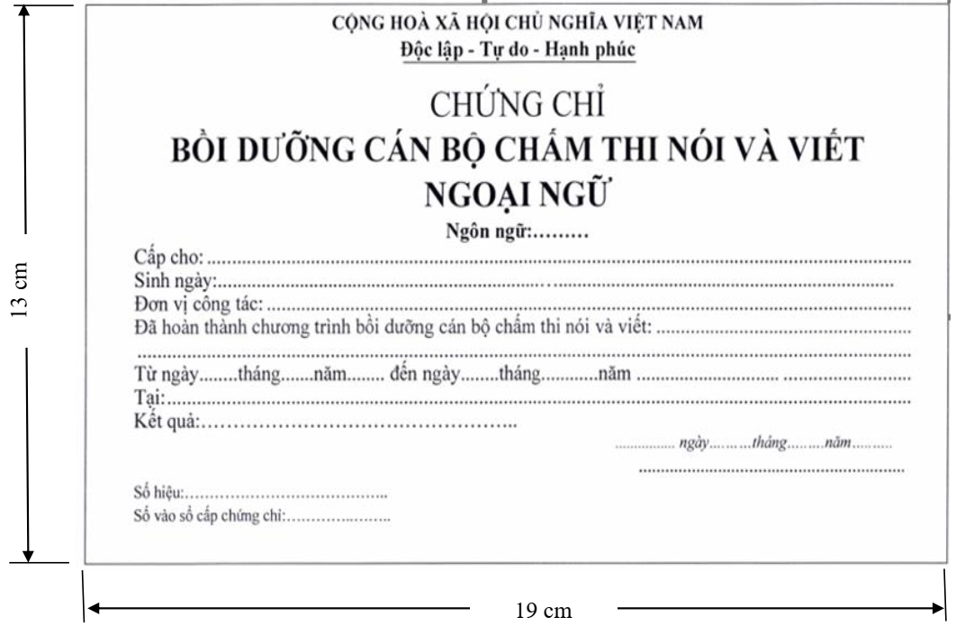

5. MẪU CHỨNG CHỈ TIẾNG VIỆT
Mặt ngoài
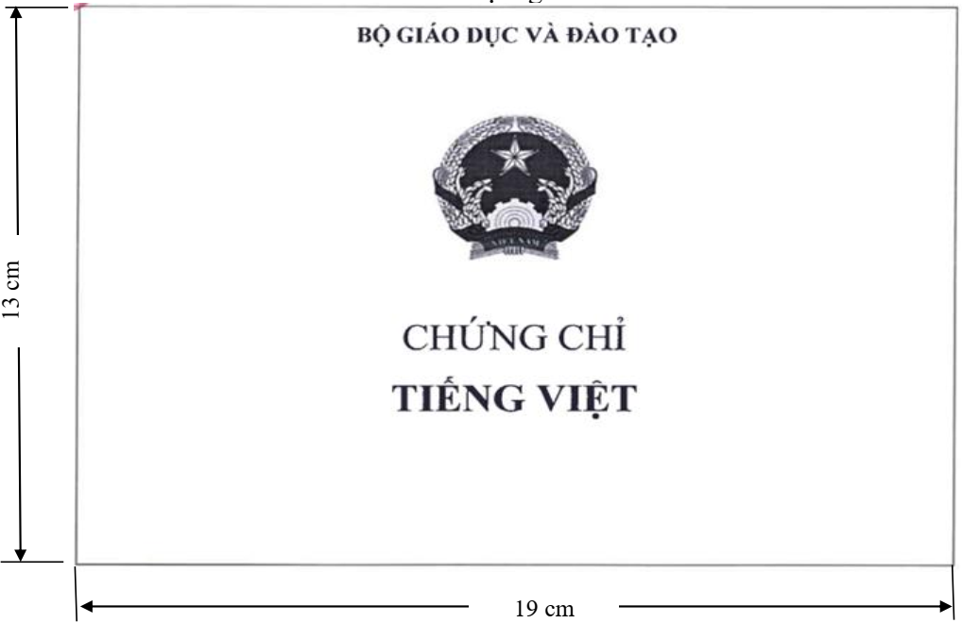

Mặt trong
